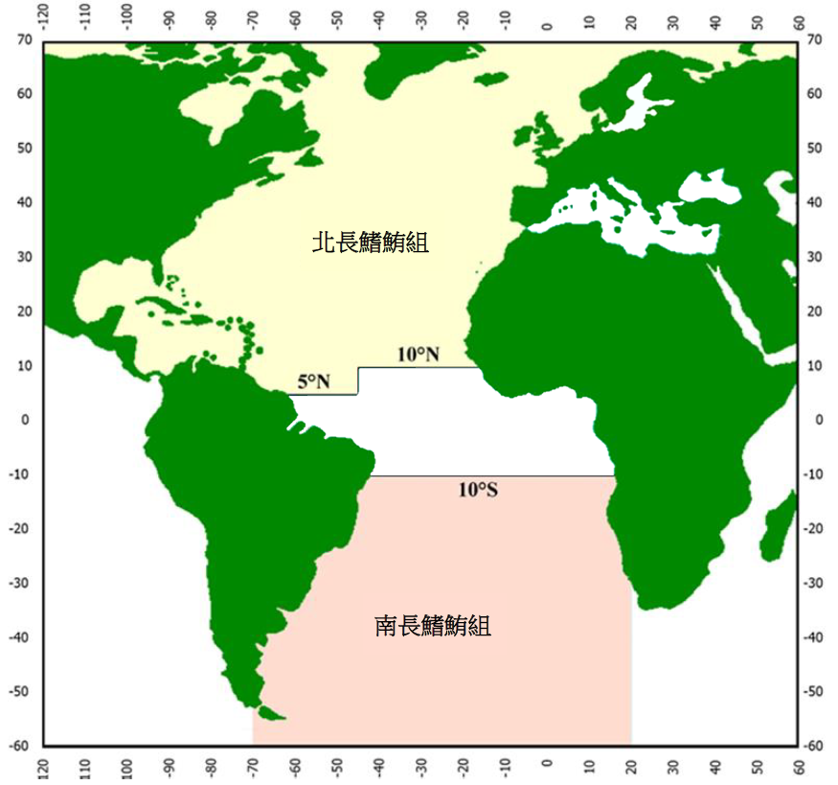
第四條附件三北長鰭鮪組及南長鰭鮪組漁船作業漁區

